Министерства науки и высшего образования Российской Федерации федеральное государственное автономное образовательное учреждение высшего образования «Национальный исследовательский университет ИТМО»

Факультет Программной инженерии и компьютерной техники

Отчёт по лабораторной работе №2

Студент:
Касьяненко В. М.
Кремпольская Е. А.
Группа:
P3320
Преподаватель:
Штенников Д. Г.

Санкт-Петербург 2025 г.
Оглавление
Общий вид 3
Декомпозиция Создания блога 3
Декомпозиция Модерации сообщений 4
Декомпозиция Написания сообщений 5
Декомпозиция Предпросмотра сообщений 6
Декомпозиция Просмотра статистики 6
Декомпозиция Управления подписчиками 7
Декомпозиция Управления комментариями 7
Декомпозиция Управления прибылью 8
Декомпозиция Модерации страниц 8
Декомпозиция Создания страниц 9
Декомпозиция предварительного просмотра страниц 9
Декомпозиция Настройки дизайна 10
Декомпозиция Настройки темы 10
Декомпозиция Кастомизации темы 11
Декомпозиция Просмотра блога 11
Декомпозиция Просмотра профиля 12
Декомпозиция Изменения настроек 12

Общий вид

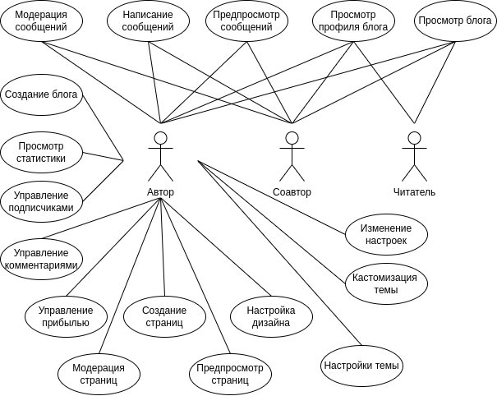

Декомпозиция Создания блога
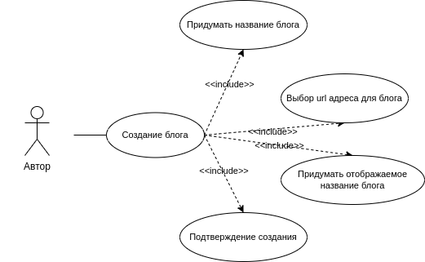

Декомпозиция Модерации сообщений
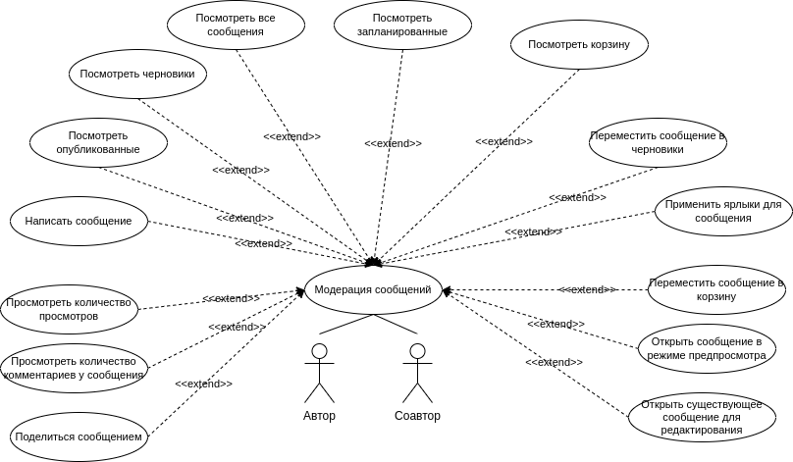

Декомпозиция Написания сообщений
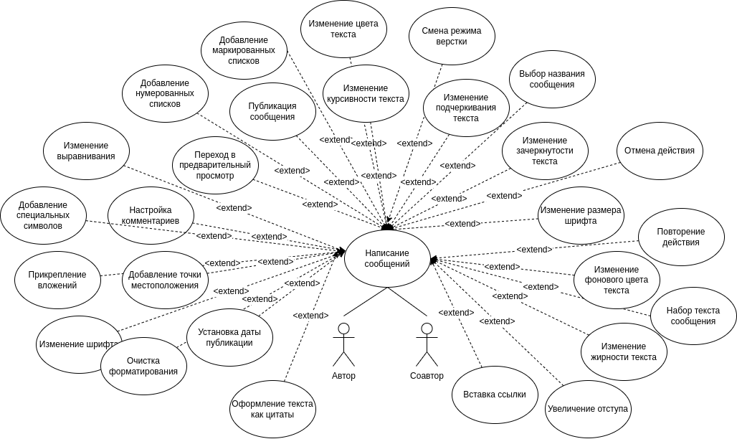

Декомпозиция Предпросмотра сообщений
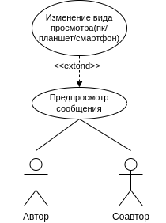

Декомпозиция Просмотра статистики
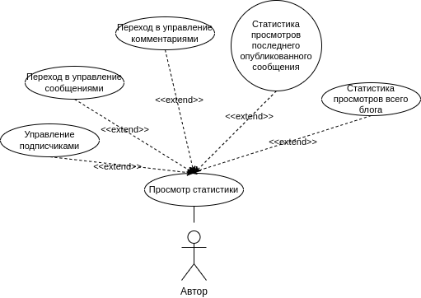

Декомпозиция Управления подписчиками
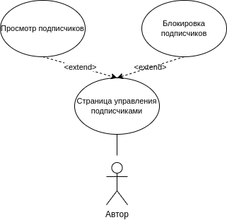

Декомпозиция Управления комментариями
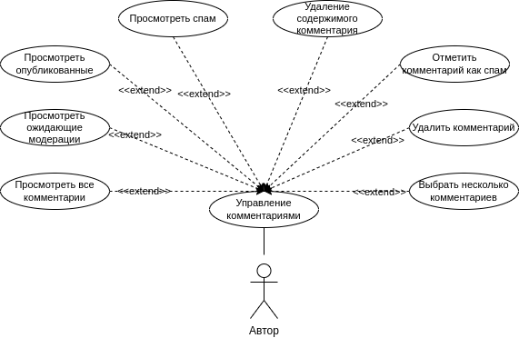

Декомпозиция Управления прибылью
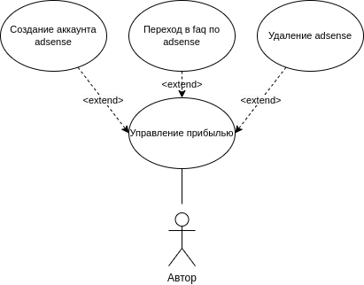

Декомпозиция Модерации страниц
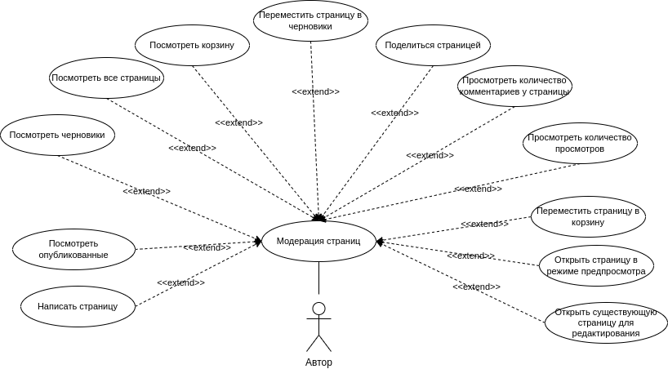

Декомпозиция Создания страниц
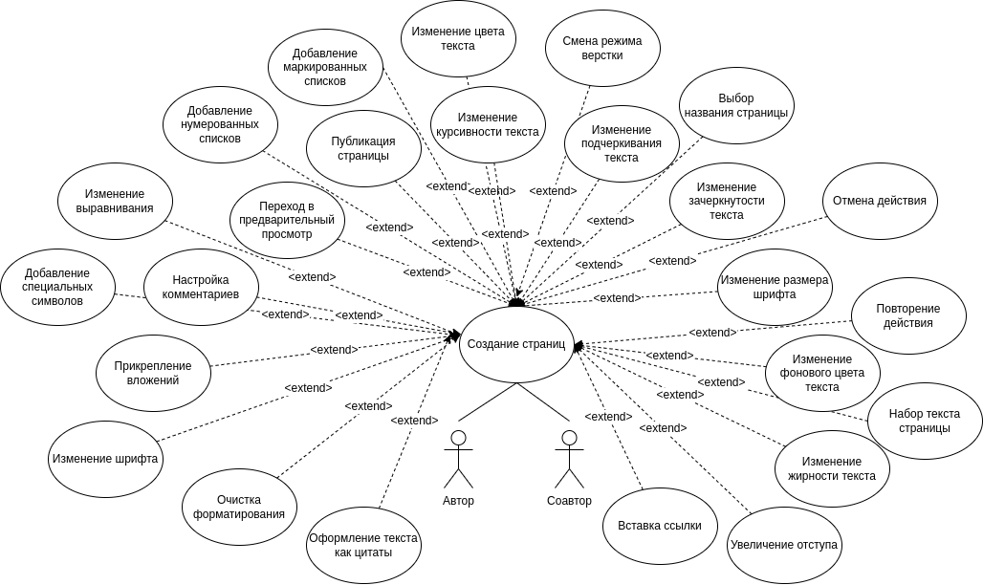

Декомпозиция предварительного просмотра страниц
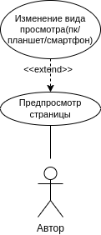

Декомпозиция Настройки дизайна
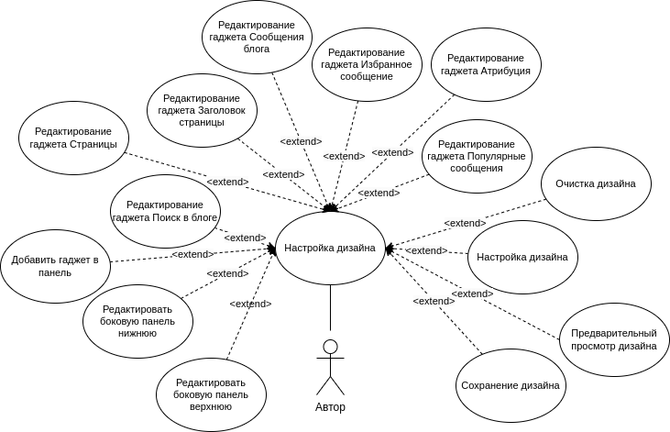

Декомпозиция Настройки темы
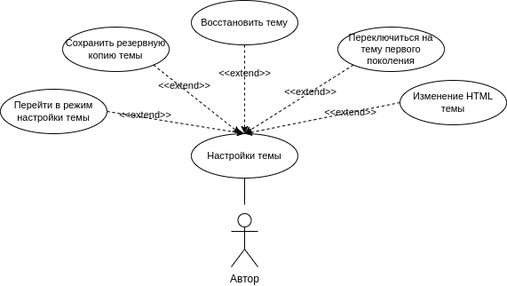

Декомпозиция Кастомизации темы
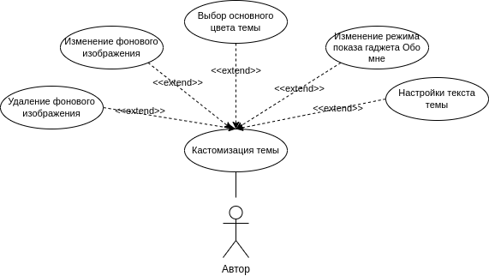

Декомпозиция Просмотра блога
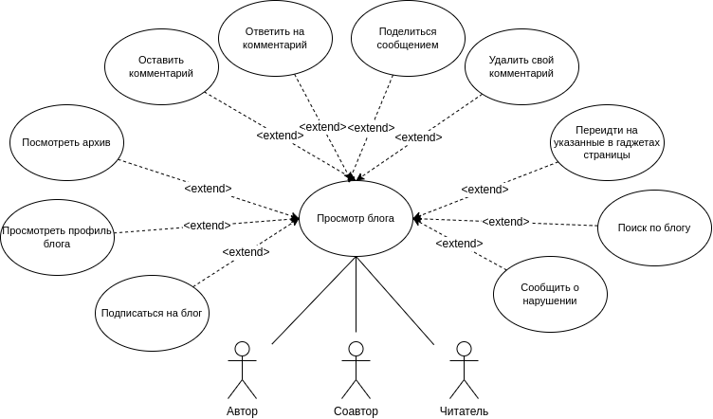

Декомпозиция Просмотра профиля
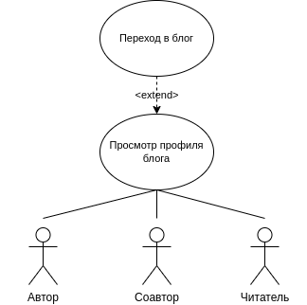

Декомпозиция Изменения настроек
